Анализ результатов выполнения экзаменационной работы по химии за курс основной школы в 2015 году в Пермском крае

Целью государственной итоговой аттестации (ГИА) по химии является объективная оценка уровня достижений выпускников 9 классов общеобразовательных программ, установленного Федеральным компонентом государственного стандарта основного общего образования по химии (2004 г.), а также дифференциация учащихся по их готовности к обучению в профильных классах или в учреждениях начального и среднего профессионального образования. В соответствии с данными целями результаты экзамена должны содействовать осознанности выбора выпускником профиля для дальнейшего обучения.
Краткая характеристика КИМ ГИА-9 2015 года
ГИА выпускников 9 классов по химии проводится с использованием контрольных измерительных материалов (КИМ) – вариантов экзаменационных работ, стандартизированных по форме включенных в них заданий, уровню сложности и параметрам оценки их выполнения. КИМ предназначены для проверки усвоения каждым обучающимся совокупности элементов знаний о веществе, химической реакции, методах познания веществ и химических превращений, а также для определения уровня сформированности комплекса умений, которыми должны овладеть выпускники основной школы к моменту ее окончания.
Основным принципом определения объема содержания, на проверку усвоения которого должны быть ориентированы КИМ, являлось соответствие их содержания объему учебного времени, отводимого на изучение химии в основной школе (по базисному учебному плану – 2 часа в неделю в 8 и 9 классах). Кроме того, при определении принципов отбора содержания учебного материала для экзаменационной работы и уровня его предъявления были учтены значимость материала для общеобразовательной подготовки выпускников основной школы по химии, а также его востребованность при изучении систематического курса химии 10–11 классов, следовательно, и для будущей успешной сдачи ЕГЭ.
В каждый вариант экзаменационной работы было включено определенное число заданий, ориентированных на проверку усвоения элементов содержания четырех содержательных блоков: «Вещество», «Химическая реакция», «Элементарные основы неорганической химии. Первоначальные представления об органических веществах», «Методы познания веществ и химических явлений. Экспериментальные основы химии. Химия и жизнь».
Все варианты экзаменационной работы по химии, используемые в Пермском крае, были составлены с использованием открытого банка заданий ОГЭ и соответствовали обобщенному плану контрольно-измерительных материалов для государственной итоговой аттестации выпускников 9 классов, представленному в спецификации демоверсии 2015 года.
Учитывая тот факт, что в системе знаний, определяющей уровень подготовки выпускников, особенно важными являются элементы содержания блоков «Вещество» и «Элементарные основы неорганической химии. Представления об органических веществах», доля заданий по каждому из этих блоков составила соответственно 28% и 36% от общего числа всех заданий.
В 2015 году Федеральным центром педагогических измерений на выбор органов управления образованием субъектов РФ были предложены две модели экзаменационной работы по химии: без выполнения реального химического эксперимента и с ним – соответственно модель 1 и модель 2. В Пермском крае для проведения государственной аттестации по химии была выбрана модель 1.
В 2015 году, по сравнению с 2014 годом, не было существенных изменений в содержании экзаменационной работы, но изменилась ее структура. Теперь каждый вариант экзаменационной работы состоит из двух частей, задания в которых даны в режиме сквозной нумерации (без буквенного обозначения А, В, С).
Часть 1 содержит 19 заданий с кратким ответом, в их числе 15 заданий базового уровня сложности (порядковые номера этих заданий от 1 до 15) и 4 задания повышенного уровня сложности (порядковые номера этих заданий: 16, 17, 18, 19). Объединяющим принципом для всех заданий первой части работы стал вид записи ответа - в виде одной цифры или последовательности цифр. В 2015 году была изменена форма записи ответа в заданиях с выбором одного ответа: теперь в бланке записывается цифрой номер правильного ответа (а не ставится крестик в соответствующей клетке).
Часть 2 в первой модели КИМ содержит 3 задания высокого уровня сложности, с развернутым ответом. При их выполнении выпускникам необходимо было не только самостоятельно сформулировать ответ, но и записать решение задания.
В сумме выполнение всех 22 заданий экзаменационной работы оценивалось 34 баллами.
Баллы, набранные за выполнение заданий экзаменующимися, суммировались и переводились в пятибалльную шкалу школьных отметок. Шкала перевода первичных баллов в отметку по пятибалльной шкале, использовавшаяся в 2015 г, приведена в таблице 1.
Таблица 1
Отметка по пятибалльной шкале | «2» | «3» | «4» | «5»
Общий балл | 0 – 8 | 9 – 17 | 18 – 26 | 27 – 34

Минимальная граница для получения отметки «3» (9 баллов) соответствует 60% от количества баллов за задания базового уровня. Для отбора в профильные классы рекомендованным ориентиром, как и 2014 году, был предложен показатель в 23 балла.

Основные результаты ГИА-9 2015 года
Основной день для ГИА-9 по химии был назначен на 29 мая, резервный день – на 9 июня. В 2015 году в ГИА по химии в Пермском крае приняло участие 331 человек (в 2014 году – 371 человек).
Некоторые статистические результаты экзамена по химии в Пермском крае в 2015 году можно увидеть в таблице 2.
Таблица 2
Общее количество участников экзамена | Количество участников, набравших баллы ниже минимального значения | Количество участников, получивших 100 баллов | Средний первичный балл | Средний тестовый балл
331 | 4 | 20 | 26,8 | 78,8
Выпускники 9-х классов, сдавшие экзамен в 2015 году, показали хорошие итоговые результаты. Используя ранее приведенную шкалу перевода баллов в отметку, в которой «пятерке» соответствует 27-34 балла, можно сказать, что среднестатистический участник ГИА-9 по химии 2015-го года в Пермском крае «балансирует» между отметками «4» и «5».
Двадцать учащихся (6% от общего количества участников) показали максимально высокий результат экзамена, получив 100 баллов: 8 человек из города Березники, 2 человека из образовательных учреждений города Пермь, по одному – из города Соликамска, Чернушинского, Александровского, Юрлинского, Чайковского, Чусовского, Верещагинского, Пермского районов края.
Не смогли справиться с экзаменационной работой 4 человека (1,2% от общего числа участников экзамена) из Краснокамского, Губахинского, Осинского районов и г. Кунгура.
Распределение результатов экзаменационной работы по отметкам можно увидеть в двух вариантах гистограммы 1, из которой следует, что почти 60% экзаменующихся получили отметку «5», более 30% - отметку «4».
Гистограмма 1.1.
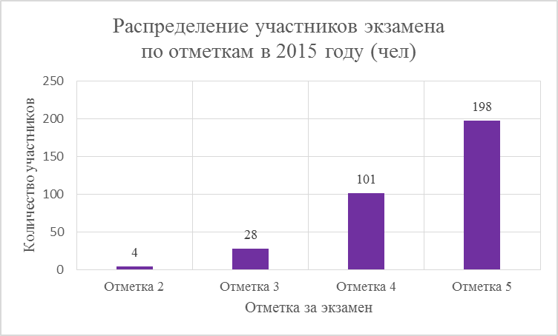

Гистограмма 1.2.
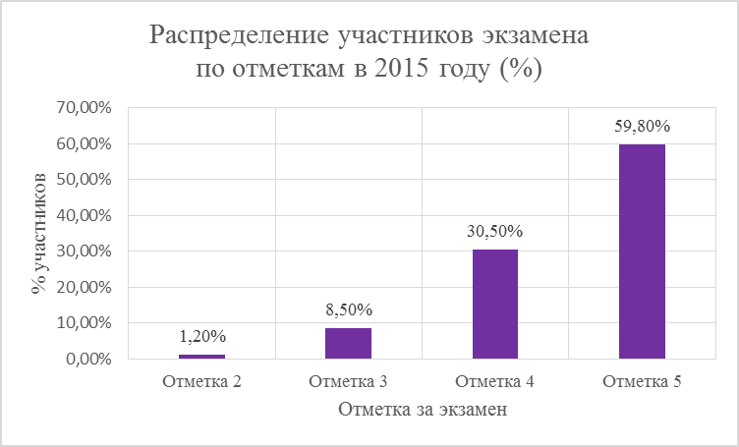
Динамика результатов ОГЭ по химии за 3 последних года представлена в таблице 3.
Таблица 3
 | Пермский край
 | ОГЭ 2013 | ОГЭ 2014 | ОГЭ 2015
Не преодолели минимальный барьер | 1,8% | 1,1% | 1,2%
Средний тестовый балл | 57 | 56,2 | 78,8
Набрали 100 баллов | 9,5% | 1,9% | 6%

Статистические данные по результатам ОГЭ (например, по среднему тестовому баллу, числу «100-балльников») не позволяют провести объективное сравнение результатов по всем муниципалитетам Пермского края, т.к. «разбег» количества участников по территориям велик – от 1 человека до 60. Поэтому в таблице 4 представлены результаты по среднему баллу тех административно-территориальных единиц, в которых число сдававших экзамен обучающихся составило более 5 человек. Наибольшее число участников экзамена зафиксировано в Чайковском районе, гг. Кунгур, Пермь, Березники.
Таблица 4
АТЕ | Кол-во участников | Средний первичный балл | Средний  тестовый балл
г. Березники | 60 | 29,7 | 87,3
г. Пермь | 44 | 26,3 | 77,2
Чайковский район | 36 | 26,9 | 79,2
г. Кунгур | 24 | 26,2 | 77,0
г. Соликамск | 18 | 26,2 | 77,2
Пермский район | 15 | 26,9 | 78,9
Чусовской район | 14 | 27,4 | 80,6
Добрянский район | 12 | 25,2 | 74,0
Нытвенский район | 11 | 24,5 | 72,0
Чернушинский район | 10 | 28,5 | 83,8
Краснокамский район | 9 | 24,2 | 71,3
Верещагинский район | 8 | 30,8 | 90,4
Александровский район | 7 | 28,6 | 84,0
Бардымский район | 7 | 26,0 | 76,4
Кунгурский район | 7 | 27,9 | 81,7
г. Кудымкар | 7 | 26,9 | 78,9
Не приняли участие в экзамене по химии в 2015 году выпускники 9-х классов 14-ти административно-территориальных единиц края (Березовский, Гайнский, Горнозаводский, Гремячинский, Еловский, Кочёвский, Красновишерский, Лысьвенский, Сивинский, Уинский, Усольский, Чердынский, Юсьвинский районы, ЗАТО «Звездный»).
Анализ результатов выполнения отдельных заданий ГИА-9 по химии в 2015 году
Согласно методическим рекомендациям ФИПИ, усвоенными считаются те элементы предметного содержания, примерный интервал выполнения которых составляет для базового уровня 60-90%, для повышенного уровня - 40-60%, для высокого уровня - менее 40%.
Следует сразу заметить, что с этой точки зрения результаты ГИА по химии в Пермском крае статистически подтверждают усвоение всех заявленных в спецификации контрольных измерительных материалов проверяемых элементов содержания.
Результаты выполнения заданий экзаменационной работы по объектам контроля (проверяемым элементам предметного содержания) представлены ниже в таблице 5 (в сравнении с 2014 годом) и в гистограммах 2, 3. Статистические данные приведены в процентном соотношении от общего количества участников экзамена.
Таблица 5
Задание | Проверяемые элементы содержания | % выполнения задания
Задание | Часть 1 | 2015 | 2014
1 | Строение атома. Строение электронных оболочек атомов первых 20 химических элементов ПСХЭ Д.И. Менделеева | 82,2 | 94,5
2 | Периодический закон и периодическая система химических элементов Д.И. Менделеева | 78,2 | 74,6
3 | Строение молекул. Химическая связь: ковалентная (полярная, неполярная), ионная, металлическая | 89,7 | 89,3
4 | Валентность химических элементов. Степень окисления химических элементов | 89,1 | 93,2
5 | Простые и сложные вещества. Основные классы неорганических веществ. Номенклатура неорганических соединений | 96,4 | 86,6
6 | Химическая реакция. Условия и признаки протекания химических реакций. Химические уравнения. Сохранение массы веществ при химических реакциях. Классификация химических реакций по различным признакам: числу и составу исходных и полученных веществ, изменению степеней окисления химических элементов, поглощению и выделению энергии | 97,0 | 77,6
7 | Электролиты и неэлектролиты. Катионы и анионы. Электролитическая диссоциация кислот, щелочей и солей (средних) | 92,7 | 84,7
8 | Реакции ионного обмена и условия их осуществления | 91,5 | 89,3
9 | Химические свойства простых веществ: металлов и неметаллов | 68,0 | 88,2
10 | Химические свойства оксидов: основных, амфотерных и кислотных | 70,4 | 69,7
11 | Химические свойства оснований. Химические свойства кислот. | 78,5 | 80,3
12 | Химические свойства солей (средних) | 79,8 | 83,6
13 | Чистые вещества и смеси. Правила безопасной работы в школьной лаборатории. Лабораторная посуда и оборудование. Человек в мире веществ, материалов и химических реакций. Проблемы безопасного использования веществ и химических реакций в повседневной жизни. Разделение смесей и очистка веществ. Приготовление растворов. Химическое загрязнение окружающей среды и его последствия | 86,7 | 76,2
14 | Степень окисления химических элементов. Окислитель и восстановитель. Окислительно-восстановительные реакции | 77,6 | 78,1
15 | Вычисление массовой доли химического элемента в веществе | 93,7 | 89,1
16 | Периодический закон Д.И. Менделеева. Закономерности изменения свойств элементов и их соединений в связи с положением в периодической системе химических элементов | 87,8 | 86,9
17 | Первоначальные сведения об органических веществах: предельных и непредельных углеводородах (метане, этане, этилене, ацетилене) и кислородсодержащих веществах: спиртах (метаноле, этаноле, глицерине), карбоновых кислотах (уксусной и стеариновой). Биологически важные вещества: белки, жиры, углеводы | 68,0 | 63,2
18 | Определение характера среды раствора кислот и щелочей с помощью индикаторов. Качественные реакции на ионы в растворе (хлорид-, сульфат-, карбонат-ионы, ион аммония).  Получение газообразных веществ. Качественные реакции на газообразные вещества (кислород, водород, углекислый газ, аммиак) | 52,4 | 45,8
19 | Химические свойства простых веществ. Химические свойства сложных веществ | 75,8 | 60,5
 | Часть 2 |  | 2014
20 | Степень окисления химических элементов. Окислитель и восстановитель. Окислительно-восстановительные реакции | 85,7 | 76,7
21 | Вычисление массовой доли растворенного вещества в растворе. Вычисление количества вещества, массы или объема вещества по количеству вещества, массе или объему одного из реагентов или продуктов реакции | 79,5 | 79,2
22 | Химические свойства простых веществ. Химические свойства сложных веществ. Качественные реакции на ионы в растворе (хлорид-, сульфат-, карбонат-ионы, ион аммония). Получение газообразных веществ. Качественные реакции на газообразные вещества (кислород, водород, углекислый газ, аммиак) | 69,4 | 64,3

Гистограмма 2
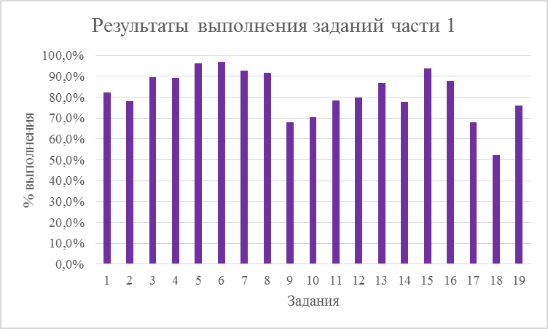

Гистограмма 3
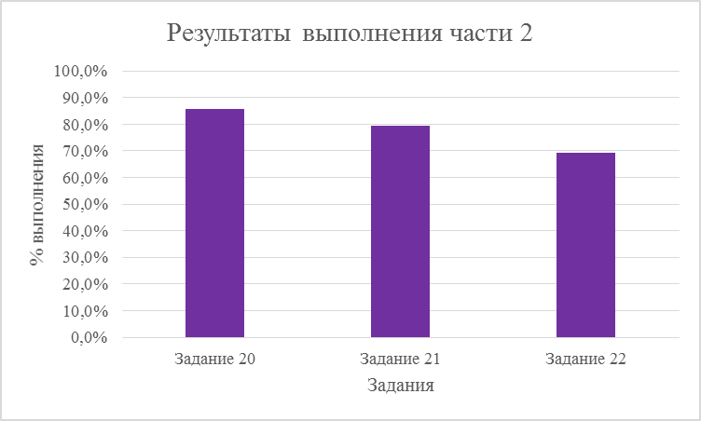
Основываясь на вышеприведенных статистических данных результатов экзамена по химии в 2015 году, можно констатировать: значительное количество 9-классников Пермского края, сдавших экзамен в формате ГИА в 2015 году, имеет достаточный уровень подготовки по химии для дальнейшего успешного ее изучения в старшей школе.
В первой части экзаменационной работы, включающей как задания с выбором одного (№1-15), так и множественных ответов (16-19), наиболее высокие результаты (решаемость более 90%) показаны в заданиях № 5, 6, 7, 8, 15. Наилучшим образом среди первой части выполнено задание 6 (решаемость 97%), которое в варианте 9401 было следующим: Признаком протекания химической реакции между растворами нитрата меди (II) и гидроксида натрия является
- растворение осадка
2) образование осадка
3) появление запаха
4) выделение газа
Таким образом, хорошо усвоены такие элементы содержания: Химическая реакция. Условия и признаки протекания химических реакций. Химические уравнения. Сохранение массы веществ при химических реакциях. Классификация химических реакций по различным признакам: количеству и составу исходных и полученных веществ, изменению степеней окисления химических элементов, поглощению и выделению энергии.
Как видно из данных таблицы 5 и гистограмм 2, 3 в 2015 году в сравнении с 2014 годом существенно улучшились результаты выпускников 9 классов при выполнении заданий 5 (на 9,8%), 6 (на 19,4%), 13 (на 10,5%), 19 (на 15,3%) и, что немаловажно, 20 задания наиболее сложной второй части (на 9%).
Задание 20, которое появилось в обобщенном плане экзаменационной работы в 2014 году, к нынешнему году оказалось хорошо отработано учащимися, что показывает решаемость на уровне более 85%. Но необходимо все-таки отметить, что у выпускников 9-х классов разнится культура оформления решения данного задания, которая иногда приводит экспертов к затруднениям при проверке. Так, например, отдельные учащиеся, указывая окислитель и восстановитель, рядом записывают произошедшие процессы – восстановление и окисление (что, кстати, делать по критериям оценивания данного задания необязательно), но при этом во всех четырех словах не записывают окончание. Затруднительно определить, от какого слова произведено сокращение (а результат от этого абсолютно разный, и он принципиально влияет на получение 1-го балла из 3-х возможных в этом задании). Кроме того, выпускники некоторых образовательных учреждений продолжают путать запись степени окисления с записью заряда иона, допускают математические ошибки при определении степени окисления частиц.
В целом же, как уже было сказано, результаты экзамена достаточно высокие и возможными причинами их повышения представляются следующими:
- выбор экзамена учащимися, в своем большинстве мотивированными на дальнейшее обучение по профилю;
- своевременная публикация демоверсии ГИА (август-сентябрь) и наличие открытого банка заданий по химии;
- анализ проблемных (с точки зрения освоенности учащимися) элементов содержания предыдущих лет;
- активная целенаправленная работа с педагогами над материалами ГИА: курсовая подготовка, практические занятия, выездные семинары в территории края, вебинары как для руководителей предметных территориальных комиссий, так и для т.н. «рядовых» учителей химии.
Вероятной причиной достаточно высоких результатов может служить и то, что практикуемое образовательными учреждениями края проведение институциональных мониторинговых работ, формат которых аналогичен формату ГИА, позволило поэтапно, рассредоточено диагностировать уровень подготовки учащихся ко всем частям итоговой аттестации и своевременно начать работу над выявленными проблемными элементами содержания курса химии и формируемыми умениями. Кроме того, не следует упускать из виду и тот факт, что на результаты может повлиять и подбор для вариантов экзаменационной работы из открытого банка заданий таких, которые являются достаточно привычными по своим формулировкам для учащихся.
Однако в первой части работы в 2015 году есть задания, которые оказались выполненными хуже предыдущего года - № 1 и 9, на 12,3 и 20,2% соответственно (несмотря на достаточно высокий процент выполнения в текущем году).
Наименьшая решаемость показана в задании 18 части 1 и задании 22 части 2 экзаменационной работы. Указанные задания на базовом и высоком уровне проверяют следующие элементы предметного содержания: Определение характера среды раствора кислот и щелочей с помощью индикаторов. Качественные реакции на ионы в растворе (хлорид-, сульфат-, карбонат-ионы, ион аммония). Получение газообразных веществ. Качественные реакции на газообразные вещества (кислород, водород, углекислый газ, аммиак). Химические свойства простых веществ. Химические свойства сложных веществ. Взаимосвязь различных классов неорганических веществ.
Как уже было отмечено выше, почти 50% учащихся не смогли выполнить задание повышенного уровня № 18 (бывшее В3), посвященное качественным реакциям неорганических веществ. В одном из вариантов экзаменационной работы 2015 года формулировка задания была следующей:
Установите соответствие между двумя веществами, взятыми в виде водных растворов, и реактивом, с помощью которого можно различить эти два вещества. К каждому элементу первого столбца подберите соответствующий элемент из второго столбца.

ВЕЩЕСТВА | РЕАКТИВ
А) Na Br и KNO₃  Б) BaCl₂ и MgCl₂  В) AlCl₃ и FeCl₂ | 1) HCl  2) NaOH  3) AgNO₃  4) Na₂SO₄
Совершенно ясно, что основополагающей причиной невысоких результатов выполнения подобного задания является отсутствие подкрепления теоретических сведений реальным химическим экспериментом, осуществляемым учеником. Уменьшение числа лабораторных и практических работ, недостаточность материальной базы в курсе химии также приводит к подобным результатам и при выполнении «мысленного эксперимента» - задания 22 (бывшее С3), посвященного химическим свойствам простых и сложных веществ.

ВЫВОДЫ
ГИА-9 по химии является экзаменом по выбору, поэтому его результаты не могут со всей полнотой отражать качество химической подготовки всех выпускников 9 классов Пермского края, однако позволяют выявить определенные тенденции в подготовке учащихся по химии и сформулировать некоторые выводы:
1. Качество подготовки выпускников к ГИА по химии в крае улучшается, о чем свидетельствуют статистические данные результатов за последние годы.
2. Результаты ГИА-9 могут служить учащимся ориентиром для определения уровня собственной подготовки на данной ступени обучения, а для учителей – возможностью определения направлений коррекции в подходах к преподаванию отдельных разделов курса на старшей ступени школы.
3. Можно считать усвоенными на достаточном и хорошем уровне практически все элементы содержания, предъявленные в спецификации контрольных измерительных материалов. Наиболее высокие результаты показаны в таких умениях и способах деятельности, как умение объяснять сущность химических реакций (окислительно-восстановительных и реакций ионного обмена), определение принадлежности веществ к определенному классу, типа химической реакции по известным классификационным признакам, возможности протекания реакций ионного обмена.
4. Затруднения у экзаменуемых вызвали задания, направленные на проверку знаний и умений, формируемых при выполнении реального химического эксперимента. Перечень обобщенных элементов содержания в спецификации: Определение характера среды раствора кислот и щелочей с помощью индикаторов. Качественные реакции на ионы в растворе (хлорид-, сульфат-, карбонат-ионы, ион аммония). Получение газообразных веществ. Качественные реакции на газообразные вещества (кислород, водород, углекислый газ, аммиак). Химические свойства простых веществ. Химические свойства сложных веществ. Взаимосвязь различных классов неорганических веществ. Реакции ионного обмена и условия их осуществления.

РЕКОМЕНДАЦИИ
Анализ результатов экзамена позволяет сформулировать некоторые рекомендации:
1. Работа по подготовке к итоговой аттестации обучающихся 9-х классов для каждого педагога должна начинаться в первую очередь с изучения всех документов, сопровождающих ГИА. В пакет таких документов обязательно должны входить демоверсия следующего ГИА, спецификация и кодификатор элементов содержания и требований к уровню подготовки учащихся, перечень учебных изданий, рекомендуемых ФИПИ для подготовки к экзамену, анализ результатов предыдущих лет аттестации. Данные материалы позволят педагогу своевременно отреагировать на те изменения, которые практически ежегодно производятся в контрольных измерительных материалах.
2. Педагогам образовательных учреждений необходимо принимать участие в краевых и общероссийских очных семинарах и вебинарах, посвященных особенностям подготовки к экзамену, изменениям в его структуре, содержании, форме записей ответов, процедуре проведения и т.п.
3. Целесообразно активно задействовать при изучении предметного материала и целенаправленной подготовке к экзамену материалов открытого банка заданий ОГЭ (ГИА) по химии http://opengia.ru/subjects/chemistry-9/topics/1.
4. Необходимо обратить внимание школьников на культуру оформления заданий второй части с развернутым ответом, соблюдение применения общепринятых сокращений, верной расстановки знаков в степенях окисления и зарядов ионов.
5. При выполнении реального химического ученического эксперимента целенаправленно обучать школьников неукоснительному соблюдению правил безопасного обращения с реактивами и лабораторным оборудованием и особо акцентировать внимание учащихся на следующих операциях: - планирование эксперимента; - наблюдение; - описание свойства веществ; - фиксация результаты опытов; - формулирование выводов.
6. Несмотря на низкий уровень оснащения многих химических кабинетов образовательных учреждений края, важно не подменять реальный ученический эксперимент полностью демонстрационным или виртуальным. По крайней мере, виртуальные эксперименты, предлагаемые множеством издателей обучающих CD-дисков по химии и Интернет-сервисов, не должны быть превалирующим видом эксперимента при изучении химии в школе.
7. Необходимо активизировать работу по формированию и развитию у учащихся не только предметных, но и метапредметных умений (извлечение, переработка и интерпретация информации, представленной в различном виде (текст, таблица, схема, диаграмма); умение спланировать свою работу, в том числе и в заданном жестком временном режиме и др.). Для этого самим педагогам необходимо осваивать инновационные технологии обучения вообще и подготовки к экзаменам в частности. Методическую помощь учителям в освоении механизмов формирования у обучающихся метапредметных результатов и универсальных учебных способов деятельности могут оказать специализированные курсы повышения квалификации.
8. Тенденция повышения процента выпускников, выполняющих работу на отметки «хорошо» и «отлично», может служить показателем, свидетельствующим о целесообразности внесения изменений в КИМы по химии, повышающих уровень сложности заданий или расширения многообразия форм и формулировок заданий, ориентированных на выпускников с высоким уровнем подготовки.
9. При изучении предметного материала важно выполнять различные формы заданий, в том числе и не используемые в рамках ГИА по химии, предусматривающие различные алгоритмы решения, что позволит подготовить учащихся к измененным формулировкам заданий и применению усвоенного в незнакомой, новой ситуации.

СОСТАВИТЕЛЬ ОТЧЕТА: научный сотрудник отдела сопровождения ФГОС ИРО ПК, преподаватель химии М.Н. Клинова

